Додаток 12
до Положення про реєстрацію
фізичних осіб у Державному реєстрі
фізичних осіб - платників податків
(у редакції наказу Міністерства фінансів України
від 09 червня 2023 року № 305)
(пункт 1 розділу IX)
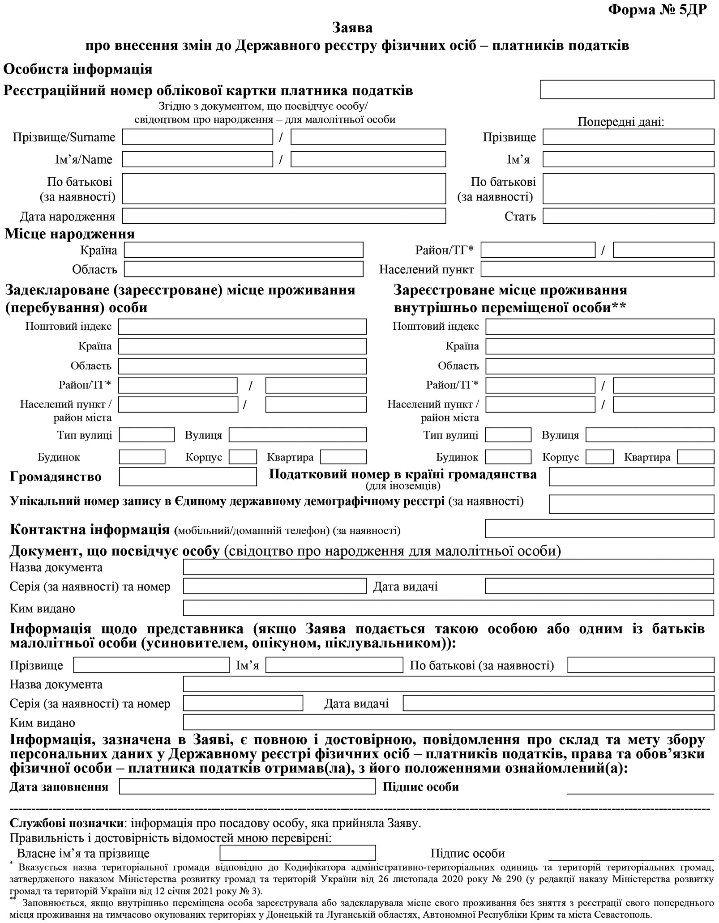
Заповнення заяви
про внесення змін до Державного реєстру
фізичних осіб - платників податків
Заява заповнюється українською мовою та не повинна містити виправлень.
Прізвище, ім’я, по батькові (за наявності) (вносяться українською мовою та латинськими літерами відповідно до правил транслітерації або відповідно до їх написання у виданих документах).
Попередні дані прізвища, імені та/або по батькові (за наявності) вносяться, якщо були зміни прізвища, імені, та/або по батькові (за наявності).
Дата народження - зазначається дата народження.
Стать - зазначається стать особи (жіноча/чоловіча).
Місце народження - зазначається місце народження особи.
Задеклароване (зареєстроване) місце проживання (перебування) особи - зазначається місцезнаходження житла особи, що включає такі дані (за наявності): поштовий індекс, країна, область, район, місто (село, селище), район у місті, назва територіальної громади, вулиця (шосе/проспект/бульвар/алея/площа/майдан/провулок/узвіз/з’їзд/проїзд/лінія/просіка/тупик тощо), номер будівлі (будинку/корпусу/блоку/секції тощо), номер квартири (кімнати тощо).
Зареєстроване місце проживання внутрішньо переміщеної особи - заповнюється, якщо внутрішньо переміщена особа зареєструвала або задекларувала місце свого проживання без зняття з реєстрації свого попереднього проживання на тимчасово окупованих територіях у Донецькій та Луганській областях, Автономної Республіки Крим та міста Севастополя.
Громадянство вказується назва країни громадянства.
Податковий номер у країні громадянства (для іноземців) - вказується податковий номер, що використовується в країні громадянства.
Унікальний номер запису в Єдиному державному демографічному реєстрі зазначається у разі внесення інформації про особу до такого реєстру.
Контактна інформація - зазначається номер контактного телефону (мобільний/домашній) (за наявності).
Документ, що посвідчує особу,- зазначається назва документа, серія (за наявності), номер, дата видачі та орган, що видав документ.
Інформація про представника (у разі подання Заяви представником) - зазначається прізвище, ім’я, по батькові (за наявності) та відомості про документ, що посвідчує особу представника.
Після перевірки заповнення Заяви та ознайомлення з інформацією про склад та мету збору персональних даних у Державному реєстрі, права та обов’язки фізичної особи - платника податків фізична особа власним підписом підтверджує правильність та повноту внесення до Заяви відомостей.
У разі подання Заяви через представника така заява повинна бути засвідчена підписом представника, в електронній формі - із використанням кваліфікованого електронного підпису.
Службові позначки вносяться посадовою особою контролюючого органу.

{Додаток 12 із змінами, внесеними згідно з Наказом Міністерства фінансів № 766 від 14.12.2020; в редакції Наказу Міністерства фінансів № 305 від 09.06.2023}

